**Уважаемые ребята, педагоги, родители !!!**

**В период новогодних праздников и зимних каникул**

**приглашаем Вас принять участие в мероприятиях**

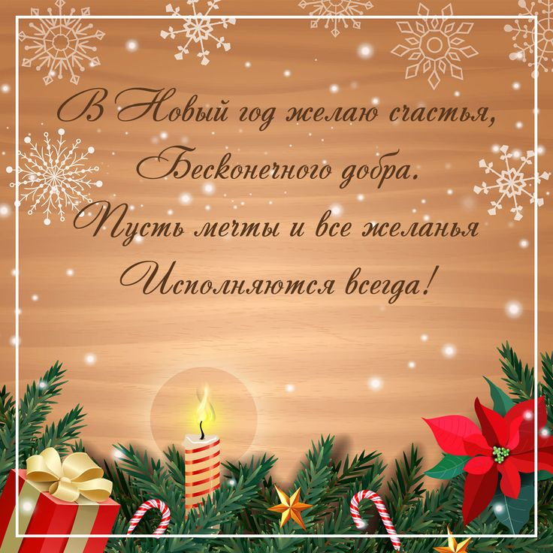

**План основных мероприятий на зимние каникулы**

**30.12.2024-08.01.2025**

|  |  |  |  |  |
| --- | --- | --- | --- | --- |
| **№ п/п** | **Дата** | **Классы** | **Наименование мероприятия** | **Ответственные** |
| **1** | **30.12.**  **2024**  **11.00**  **онлайн** | **1-11 классы**  **650 человек** | **Просмотр художественных и мультипликационных фильмов**  **«Снегурочка», «Снеговик – почтовик»** | **Классные руководители**  **1-11 классов** |
| **2** | **01.01.**  **2025**  **11.00**  **онлайн** | **1-11 классы**  **600 человек** | **Просмотр художественных и мультипликационных фильмов**  **«Ночь перед Рождеством»**  **« Морозко»** | **Классные руководители**  **1-11 классов** |
| **3** | **02.01.**  **2025**  **11.00** | **4а, б, в классы**  **45 человек** | **Мастер- класс**  **« Рождественская открытка»** | **Классные руководители**  **4-х** |
| **4** | **03.01.**  **2025**  **11.00** | **2а, 2б, 2в**  **40 человек** | **Игровая программа**  **« Рождественские забавы»** | **Классные руководители**  **2-х** |
| **5** | **04.01.**  **2025**  **11.00** | **3а, 3б, 3в, 3г**  **40 человек** | **Игровая программа**  **« Рождественские посиделки»** | **Классные руководители**  **4-х классов** |
| **6** | **04.01.**  **2025**  **11.00** | **5-6 классы**  **40 человек** | **Зимние семейные забавы**  **Спортивные игры на свежем воздухе** | **Классные руководители**  **5-6- классов** |
| **7** | **04.01.**  **2024** | **3 класс** | **Городской Фестиваль театральных коллективов** | **Глазкова Т.В., руководитель театра « Алые паруса»** |
| **8** | **06.01.**  **2025**  **11.00** | **1-4 классы**  **50 человек** | **Акция « Покорми птиц»** | **Классные руководители**  **1-4 классов**  **Родительские комитеты** |
| **9** | **06.01.**  **2024**  **10.00** | **8а, 8б, 8в**  **40 человек** | **Спортивные игры на свежем воздухе**  **( катание на коньках, лыжах)** | **Классные руководители**  **8-х классов** |
| **10** | **06.01.**  **2025**  **11.00** | **7а, 7б, 7в**  **40 человек** | **Игровая программа**  **« Рождественские посиделки»** | **Классные руководители**  **7-х классов** |
| **11** | **06.01.**  **2025**  **12.00**  **онлайн** | **8-11 классы**  **50 человек** |  | **Классные руководители**  **8-11 классов**  **Родительские комитеты** |
| **12** | **07.01.**  **2025-08.01.**  **2025** | **1-11 классы**  **300 человек** | **Семейные спортивные игры**  **« Зимние забавы»** | **Классные руководители**  **1-11 классов**  **Родительские комитеты** |
| **13** | **30.12.**  **2024-08.01.**  **2025** | **1-11 классы**  **200 человек** | **Посещение спортивных секций и кружков при школе и УДО** | **Руководители секций и кружков**  **Родительские комитеты** |